Гуманитарный проект
«Традиции народного хлебопечения в пространстве и времени»

Жоровский дом народных традиций (Государственное учреждение культуры «Любанский районный центр культуры»)

Цель проекта:
Создание креативного пространства для интерактивного знакомства современного урбанизированного человека со всеми многоступенчатыми процессами изготовления традиционного хлеба по старинному местному рецепту – от посева зёрен в землю и до выпечки в традиционной печи.
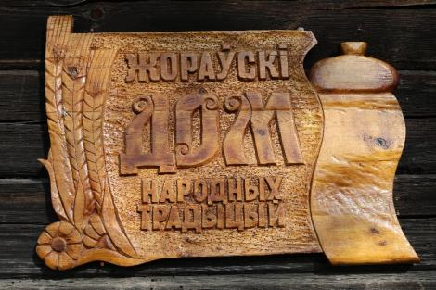  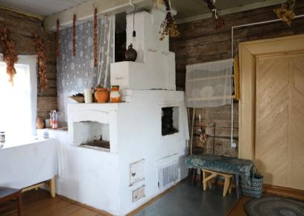 | 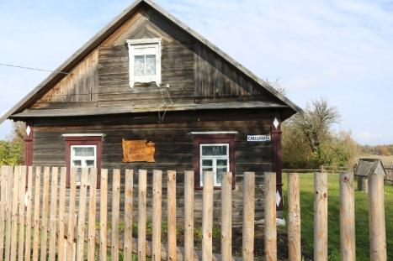  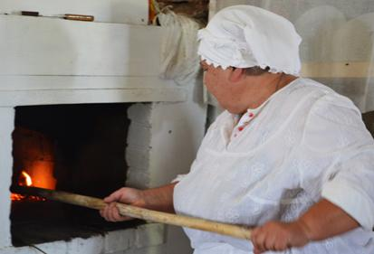
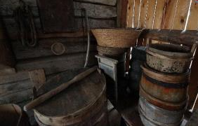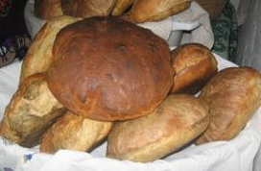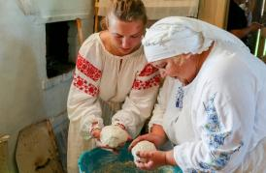

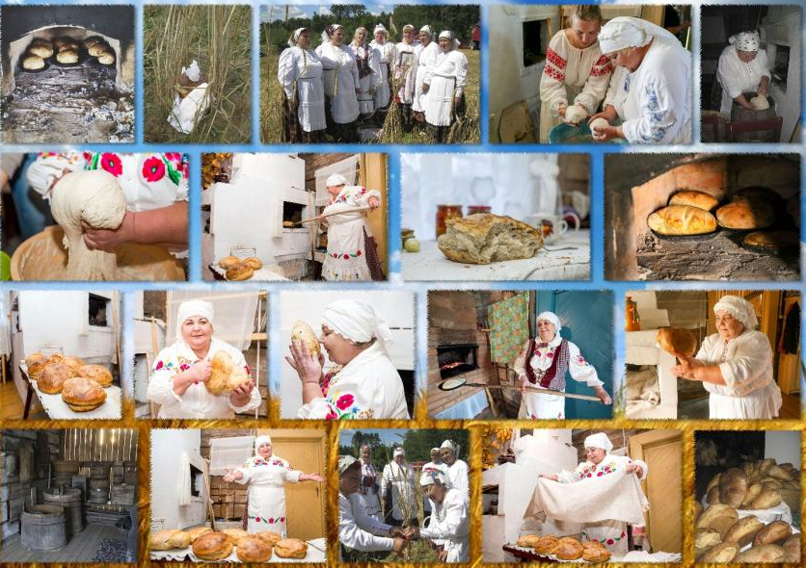

1. | Наименование проекта: «Традиции народного хлебопечения в пространстве и времени»
2. | Сроки реализации проекта: 2 года
3. | Организация – заявитель, предлагающая проект: государственное учреждение культуры «Любанский районный центр культуры», Жоровский дом народных традиций.
4. | Цель проекта: Создание креативного пространства для интерактивного знакомства современного урбанизированного человека со всеми многоступенчатыми процессами изготовления традиционного хлеба по старинному местному рецепту – от посева зёрен в землю и до выпечки в традиционной печи.
5. | Задачи, планируемые к выполнению в рамках реализации проекта:  - создание условий для знакомства посетителей с народными традициями хлебопечения в домашних условиях;  - воссоздание традиционного интерьера деревенского дома и двора;  - сбор необходимых предметов и утвари для осуществления проекта;  - внедрение креативных интерактивных форм и методов туристического обслуживания (по предлагаемой теме)
6. | Целевая группа: жители и гости Любанского района (без возрастных ограничений).
7. | Краткое описание мероприятий в рамках проекта:  7.1 Материально-технические:  Воссоздание традиционного крестьянского подворья и интерьера деревенского дома:  - демонтаж строений;  - перевозка строений к месту монтажа;  - монтаж строений;  - огораживание пространства двора;  - установка электрического и противопожарного оборудования;  - создание экстерьеров и интерьеров.  - приобретение оборудования  7.2 PR-продвижение и обслуживание:  Разработка концепции функционирования, планов и графиков работы объекта:  - программное обеспечение и монтаж мультимедийного оборудования;  - сьёмка и монтаж видеофильмов по теме;  - PR -проекта в интернет-пространстве, СМИ, наружной рекламе.  - По срокам:  - год реализации:  - разработка научной концепции пространства;  - разработка архитектурно-художественного плана;  - строительно-монтажные работы;  - приобретение необходимых экспонатов и оборудования.  - год реализации:  - создание экстерьеров и интерьеров;  - начало работы интерактивного проекта.
8. | Общий объем финансирования (в долларах США): 20 000 долларов США
 | Источник финансирования | Объём финансирования  (в долларах США)
 | Средства донора | 25 000
 | Софинансирование | 3 000
9. | Место реализации проекта: Минская область, Любанский район, деревня Жоровка.
10. | Контактное лицо: Выскварка Сергей Георгиевич, заведующий отделом организационно-методической работы ГУК «Любанский районный центр культуры», +375293298757, luban.rdk@mail.ru

Humanitarian project
«Traditions of folk baking in space and time»

Zhorovsky House of Folk Traditions (State cultural institution
"Lyuban District Cultural Center")

Objective of the project:
Creation of a creative space for an interactive acquaintance of a modern urbanized person with all the multi-stage processes of making traditional bread according to an old local recipe - from sowing grains in the ground to baking in a traditional oven.
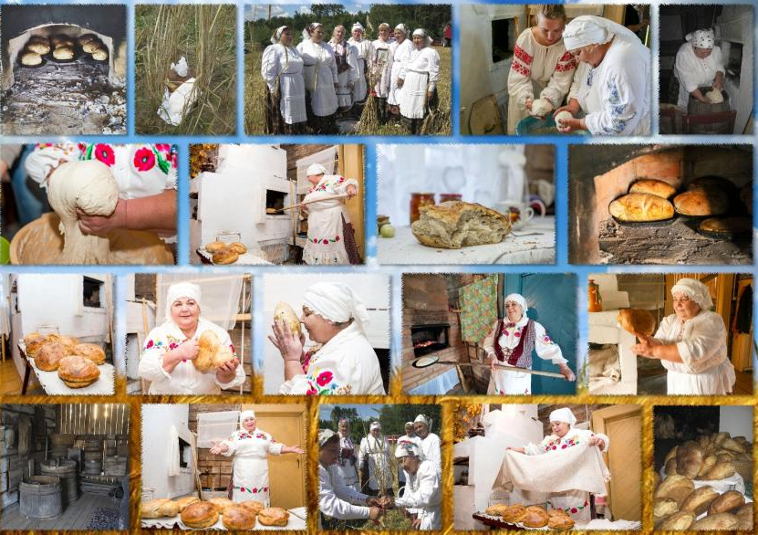
1. | Project name: "Traditions of folk baking in space and time"
2. | Duration of the project: 2 years
3. | The organization is the applicant proposing the project: Sstate cultural institution "Lyuban Regional Cultural Center", Zhorovsky House of Folk Traditions.
4. | Project goals: Creation of a creative space for an interactive acquaintance of a modern urbanized person with all the multi-stage processes of making traditional bread according to an old local recipe - from sowing grains in the ground to baking in a traditional oven.
5. | Tasks planned for implementation within the framework of the project:  - creation of conditions for acquaintance of visitors with folk traditions of baking at home;  - reconstruction of the traditional interior of a village house and courtyard;  - collection of necessary items and utensils for the implementation of the project;  - introduction of creative interactive forms and methods of tourist services (on the proposed topic)
6. | Target group: residents and guests of the Lyubansky  district (without age restrictions).
7. | Brief description of project activities:  7.1 Material and technical:  Reconstruction of a traditional peasant yard and interior of a village house:  - dismantling of buildings;  - transportation of buildings to the place of installation;  - installation of buildings;  - fencing of the yard space;  - installation of electrical and fire-fighting equipment;  - creation of exteriors and interiors.  - purchase of equipment  7.2 PR promotion and service:  Development of the concept of functioning, plans and schedules of work of object:  - software and installation of multimedia equipment;  - shooting and editing of videos on the topic;  - PR project in the Internet space, media, outdoor advertising.  7.3 In terms  first year of implementation:  - development of the scientific concept of space;  - development of an architectural and artistic plan;  - construction and installation works;  - purchase of necessary exhibits and equipment.  second year of implementation:  - creation of exteriors and interiors;  - the beginning of the interactive project.
8. | Total amount of financing (in US dollars): 20 000 US dollars
 | Source of financing | Amount of financing (in US dollars)
 | Donor funds | 25 000 US dollars
 | Co-financing | 3 000 US dollars
9. | Location of the project: Minsk region, Luban district, Zhorovka village.
10. | The contact person: Vyskvarka Sergey Georgievich, Head of the Department of Organizational and Methodological Work of the Luban District Cultural Center, +375293298757, luban.rdk@mail.ru

We look forward to collaborating!

